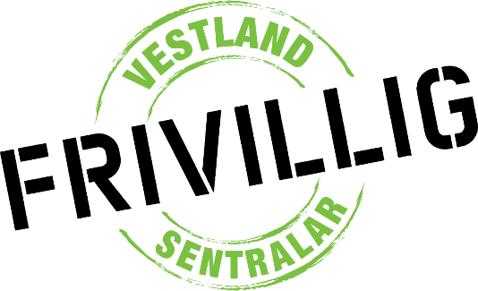

Referat etter styremøte – Vestland frivilligsentralar

Tid: Tirsdag 2.3.2023
Klokka 10.00 – 11.00
Digitalt møte via Teams
Møtte: Astrid, Anne Kristin, Alf Kåre, Gunnvor og Margunn
Fråfall: Frode og Margrethe

Sak 1 Godkjenning av innkalling og saksliste
Godkjent
Sak 2 Forslag til dato for årsmøtet
Forslag om å halde årsmøte 20.4.23. Ønskeleg at dei forskjellige nettverksleiarane kan kalla inn si gruppe, og følga møtet samla på Teams. Astrid sender ut e-post om det, og om ønskelege tema for fagleg innhald.
Sak 3 Saker til årsmøtet
1. Årsmelding: skriva ned det me har gjort i år, samarbeid med Fylket og tankar me har kring det.
2. Rekneskap
3. Fastsette kontingent
4. Val

Eventuelt fagleg innhald. Astrid skal på møte med Fylkeskommunen og vil høyra om nokon kan ha eit aktuelt fagleg tema for Frivilligsnetralane.

Sak 4 Ymse
Astrid har søkt Fylkeskommunen om midla, og har fått 100.000 som kan nyttast til ei fysisk samling for VF. Det fungerte svært bra å ha det i tilknytning til Kulturkonferansen i Bergen.

Kasserar ønsker hjelp.

Me har eit nytt møte før årsmøtet. Ventar med å setta dato for det til etter møtet Astrid skal på med Fylkeskommunen.

Stord
Margunn Vassdal

